[多選題][-．組合]
.一企業公司設有四個部門﹐每個部門均有經理一人﹐另有總經理一人管理四個部門之業務﹔年中時董事會發放同面額之禮券10張給總經理及四部門經理﹐總經理至少取得3張﹐其餘經理每人至少1張﹐問共有多少種發放的方法﹖ $C_{3}^{5}$ $H_{\text{10}}^{5}$ $P_{5}^{\text{10}}$ $H_{3}^{5}$ $C_{3}^{7}$﹒
解答：DE
出處：８３甄試
[計算題][-．組合]
.
解答：(1)93條﹐(2)1056個
出處：領航參
.試求圓之內接正18邊形的18個頂點可作成幾個直角△﹖幾個鈍角△﹖幾個銳角△﹖
解答：(1)144個﹐(2)504個﹐(3)168個
出處：領航參
.集合A有3個元素﹐而集合B有5個元素﹐試求A映至B可產生幾個一對一函數﹖B映至A可產生幾個映成函數﹖
解答：(1)60個﹐(2)150個
出處：領航參
.將6位轉學生分發到四個班級﹐若每班至少分到一名﹐試求有幾種分法﹖
解答：1560種分法
出處：領航參
.有一種密碼是由U﹑V﹑W﹑X﹑Y五個英文字母以及字母間加20個空格組合而成﹐其中任兩字母之間至少有2空格﹒若以b表示密碼中的空格﹐則如UbbbWbbbbVbbYbbbbbbbbbbbX即代表一密碼﹐試問總共可產生多少個不同的密碼﹖
解答：54600個密碼
出處：領航參
.試求滿足x＋y＋z ≤ 14之所有正整數解的個數﹒
解答：364組
出處：領航參
. 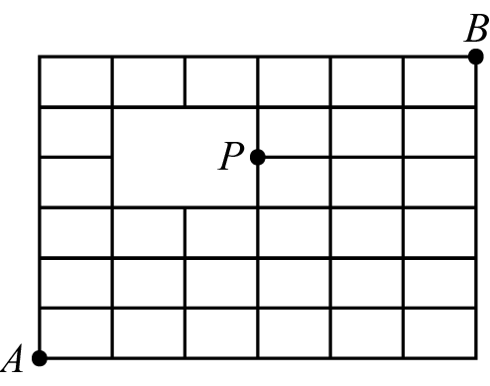
解答：(1)100種﹐(2)209個
出處：領航參
.試求從5000到8000之間共有多少個相異數字的奇數﹖
解答：728個
出處：領航參
.自attention中任取5個字母﹐試求共有幾種不同的組合數﹖有幾種不同的排列數﹖
解答：2250種
出處：領航參
.小於10000的自然數中﹐試求數字和為8者有幾個﹖數字和為12者有幾個﹖
解答：(1)165個﹐(2)415個
出處：領航參
.求下列各正整數n之值﹕ (1)$C_{4}^{n＋2}$＝11$C_{2}^{n}$ (2)$C_{n－1}^{2n}$：$C_{n}^{2n－2}$＝132：35 (3)$C_{k－1}^{n}$:$C_{k}^{n}$：$C_{k＋1}^{n}$＝1：2：3﹒(n＞k)
解答：(1)10﹐(2)6﹐(3)14
出處：全方位參
.自不相同的12本書中﹐取出二本書﹐再與另外五本不同的書排成一列﹐有幾種排法﹖
解答：332640
出處：全方位參
.運動員9人遴選其中5人﹐充任選手﹐ (1)有多少種選法﹒ (2)若某二人為當然選手﹐則有多少種選法﹖
解答：(1)126﹐(2)35
出處：全方位參
.二位數中 (1)十位數字比個位數字大者共幾個﹖ (2)個位數字比十位數字大者共幾個﹖
解答：(1)45﹐(2)36
出處：全方位參
.8人划船﹐左右舷各坐四人﹐但有兩人A﹐B指定坐右舷﹐有一人C指定坐左舷﹐問有幾種坐法﹖
解答：5760
出處：全方位參
.甲﹑乙﹑丙﹑丁﹑戊﹑己﹑庚7人中選出5人組織一委員會 (1)甲必入選 (2)甲必不入選 (3)甲入選乙不入選 (4)甲﹑乙不能同時入選 (5)甲﹑乙中至少有1人入選﹐選法各有幾種﹖
解答：(1)15﹐(2)6﹐(3)5﹐(4)11﹐(5)20
出處：全方位參
[單選題][-．組合]
.方程式x＋y＋z＋u9之正整數解的個數為  1＋ $\frac{9！}{5！}$ 56 126﹒
解答：E
出處：８４社會
[填充題][-．組合]
.求下列各正整數n之值﹕$C_{3}^{3}$＋$C_{3}^{4}$＋$C_{3}^{5}$＋…＋$C_{3}^{\text{30}}$＝ ﹒
解答：31465
出處：全方位參
.求下列各正整數n之值﹕$C_{2}^{5}$＋$C_{3}^{6}$＋$C_{4}^{7}$＋…＋$C_{\text{27}}^{\text{30}}$＝ ﹒
解答：31640
出處：全方位參
. 
解答：(1)52﹐(2)412
出處：全方位參
.一列火車從第一車到第十車共十節車廂﹒ (1)要指定其中三節車廂淮許吸煙﹐則共有 種指定方法﹒ (2)若更要求此三節淮許吸煙的車廂兩兩不相銜接﹐則共有 種指定方法﹒
解答：(1)120﹐(2)56
出處：全方位參
.一桌球隊﹐要參加5場單打友誼賽﹐其10名選手中有3位近況特佳﹐教練任意安排他們分別在第1﹐3﹐5場出賽﹐其餘兩場任由其餘選手任意安排﹐此球隊出場比賽名單順序有 種﹒
解答：252
出處：８０社會
.一拳擊比賽﹐規定每位選手必須和其他選手各比賽一場﹐賽程總計為78場﹐則選手人數為 人﹒
解答：13
出處：８３社會
.兄弟二人在排成一列20個空位中﹐選坐不相鄰的兩個坐位﹐則有 種不同的坐法﹒
解答：342
出處：８３甄試
.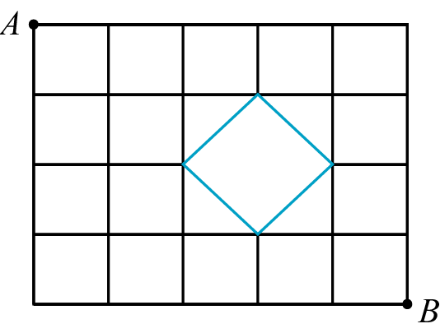
解答：30
出處：８５社會
.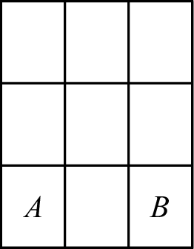
解答：15
出處：８５甄試
.從一個10人的俱樂部﹐選出一位主任﹐一位幹事和一位會計﹐且均由不同人出任﹐如果10人中的甲君和乙君不能同時被選上﹐那麼總共有 種選法﹒
解答：672
出處：８６社會
.欲將八位新生平均分發到甲﹐乙﹐丙﹐丁四班﹐共有 種分法﹒
解答：2520
出處：８７社會
.n個相異物﹐分成兩堆﹐每堆至少一個﹐共有 種分法﹒
解答：2^{n－1}－1
.n個相異物﹐分給甲﹐乙兩人﹐每人至少一個﹐共有 種分法﹒
解答：2^{n}－2
.若m條垂直線﹐n條水平線可構成 個不同的長方形﹒
解答：×
.兩組平形線﹐一組有m條﹐一組有n條﹐可構成 個平行四邊形﹒
解答：×
.設有n個相異點﹐任三點均不共線﹐則可決定 條直線﹒
解答：
.設有n個相異點﹐其中有m點共線(3 ≤ m ≤ n)﹐其餘皆不共線﹐則可決定 條直線﹒
解答：－＋1
.設有n個相異點﹐任三點均不共線﹐則可決定 個三角形﹒
解答：
.設有n個相異點﹐其中有m點共線(3 ≤ m ≤ n)﹐其餘皆不共線﹐則可決定 個三角形﹒
解答：－
.設空間中有n個相異點﹐任四點均不共面﹐則可決定 個平面﹒
解答：
.設空間中有n個相異點﹐其中有m點共面(4 ≤ m ≤ n)﹐其餘皆不共面﹐則可決定 個平面﹒
解答：－＋1
.n凸多邊形共有 條對角線﹒
解答：$\frac{n\left(n−3\right)}{2}$
.若＝3﹐則n＝ ﹒
解答：3
.若＝﹐則n＝ ﹒
解答：3
.若＝﹐則n＝ ﹒
解答：13
.若＝11×﹐則n＝ ﹒
解答：10
.若 ：：＝3：4：5 ﹐求n﹐k之值為 ﹒
解答：62﹐27
.設a＝ ﹐b＝﹐則a＋b ＝ ﹒
解答：
.6條平行線與另4條平行線相交時﹐可形成 個平行四邊形﹒
解答：90
.圓周上有相異10點﹐由其中任取三點可最作成 個三角形﹒
解答：120
.樓梯8階上樓時可以一階一階而上﹐或一階二階參差而上﹐則有 種上樓法﹒
解答：34

